NOME: GUSTAVO HAMMERSCHMIDT

Geração de variáveis aleatórias
A inversa da função de distribuição acumulada pode ser utilizada na geração de números aleatórios de acordo com certa distribuição de probabilidade.
O MatLab possui funções que que geram números aleatórios distribuídos de acordo com as distribuições de probabilidade.
- Geração de números aleatórios de acordo com a distribuição de Poisson

  - Uso da função
Para gerar um vetor com 10 posições contendo números aleatórios distribuídos de acordo com a distribuição de Poisson com média 4, usando a função do MatLab usamos o comando
poissrnd(4, 1, 10)
No ambiente de aprendizado foi colocada a função rndpoiss, programada de acordo com o algoritmo da inversa da função de distribuição acumulada.
Para gerar um vetor com 10 posições contendo números aleatórios distribuídos de acordo com a distribuição de Poisson com parâmetro 4, usando a função rndpoiss usamos o comando
rndpoiss (4, 10)
Execute esses comandos, um após o outro. É possível, a partir dos resultados, saber se as funções estão gerando os valores corretamente? Responda sim ou não.

É possível saber que as funções estão gerando os valores corretos pois, quando você as testa, não é possível ter uma conclusão matemática de como os resultados foram obtidos, ou seja, são randômicas.

  - Verificação poissrnd
A maneira de verificar se os números estão de acordo com certa distribuição é fazer um teste de aderência (procedimento estatístico). Mas podemos também comparar visualmente os histogramas para um número muito grande de amostras, que devem ficar muito semelhantes.
A função pdfpoiss usa a função poissrnd do MatLab para gerar um vetor com nElm valores, e usa a função hist para colocar as frequências de ocorrência na variável y1. Divide os valores das frequências por nElm para calcular a frequência relativa. Depois usa a própria função de probabilidade (poisspdf) para gerar os valores de y2, e em seguida plota as duas curvas.
function [ ] = pdfpoiss(L, nElm)
aux = poissrnd(L,1,nElm);
x = 0:max(aux);
[y1 x] = hist(aux, x);
y1 = y1/nElm;
y2 = poisspdf(x,L);
plot(x,y1,'-blue', x,y2,'-red')
end
Execute a função pdfpoiss para L = 4 (parâmetro da distribuição) com 10000 valores (nElm).
Copie o gráfico aqui.
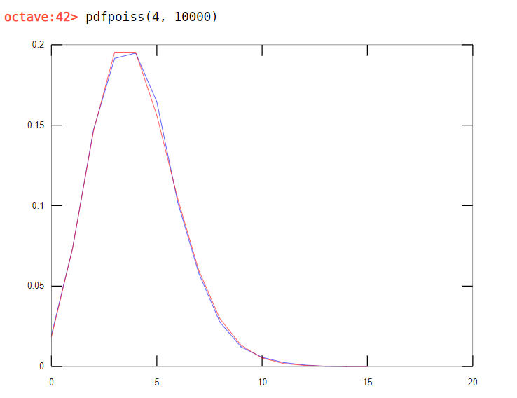
É possível, a partir do gráfico, saber se a função poissrnd está gerando os valores de números aleatórios corretamente? Por quê?

Teoricamente falando, ele está gerando valores corretos, pois a curva das amostras não acompanha a curva da função para todos os valores. Contudo, sabendo que, para essa função, a amostra de 10000 elementos é pequena, a curva das amostras se aproxima bastante da curva da função de Poisson, ou seja, não é tão aleatória e não está gerando valores tão aleatórios. No entanto, as duas curvas não são iguais e, por isso, pode-se dizer que ela é uma função “aleatória”, pois, gera valores randômicos.

  - Verificação rndpoiss
Para verificar se a função rndpoiss foi programada corretamente, podemos usar a mesma função pdfpoiss, alterando a função de geração de números aleatórios usada. No arquivo está sendo chamada a função poissrnd. Basta substituir a chamada por rndpoiss, alterando para apenas 2 parâmetros como mostrado acima.
Cole o código da função alterada aqui.
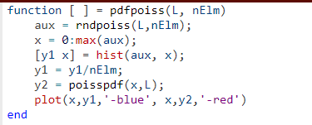
Execute a função pdfpoiss para L = 4 (parâmetro da distribuição) com 10000 valores (nElm).
Copie o gráfico aqui.
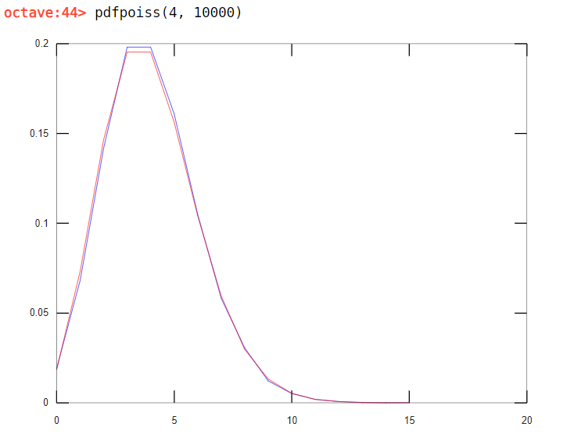
É possível, a partir do gráfico, saber se a função rndpoiss está gerando os valores de números aleatórios corretamente? Por quê?

Teoricamente falando, ele está gerando valores corretos, pois a curva das amostras não acompanha a curva da função para todos os valores. Contudo, sabendo que, para essa função, a amostra de 10000 elementos é pequena, a curva das amostras se aproxima bastante da curva da função de Poisson, ou seja, não é tão aleatória e não está gerando valores tão aleatórios. No entanto, as duas curvas não são iguais e, por isso, pode-se dizer que ela é uma função “aleatória”, pois, gera valores randômicos.

- Geração de números aleatórios de acordo com a distribuição exponencial
  - Uso da função
Para gerar um vetor com 10 posições contendo números aleatórios distribuídos de acordo com a distribuição de exponencial com média 4, usando a função do MatLab usamos o comando
exprnd(4, 1, 10)
No ambiente de aprendizado foi colocada a função rndexp, programada de acordo com o algoritmo da inversa da função de distribuição acumulada.
Para gerar um vetor com 10 posições contendo números aleatórios distribuídos de acordo com a distribuição de Poisson com parâmetro 4, usando a função rndexp usamos o comando
rndexp (4, 10)
Execute esses comandos, um após o outro. É possível, a partir dos resultados, saber se as funções estão gerando os valores corretamente? Responda sim ou não.
É possível saber que as funções estão gerando os valores corretos pois, quando você as testa, não é possível ter uma conclusão matemática de como os resultados foram obtidos, ou seja, são randômicas.

  - Verificação exprnd
A maneira de verificar se os números estão de acordo com certa distribuição é fazer um teste de aderência (procedimento estatístico). Mas podemos também comparar visualmente os histogramas para um número muito grande de amostras, que devem ficar muito semelhantes.
A função pdfexp usa a função exprnd do MatLab para gerar um vetor com nElm valores, e usa a função hist para colocar as frequências de ocorrência na variável y1. Antes de gerar o histograma, devemos gerar os pontos centrais onde as frequências vão ser acumuladas. Como a função é contínua, na linha dois calculamos o passo para gerar os centros dos histrogramas (linha 3), como sendo o maior número gerado, menos o menor, divididos por 1000. Na linha 4 a função hist. Acumula as frequências em cada intervalo e na linha 5 divide os valores das frequências por nElm para calcular a frequência relativa. Depois usa a própria função de probabilidade (exppdf) para gerar os valores de y2, e em seguida plota as duas curvas.
function [ ] = pdfexp(mu, nElm)
e=exprnd(mu,1,nElm);
step = (max(e)-min(e))/1000;
r=min(e):step:max(e);
[y1, x] = hist(e,r);
y1 = y1/nElm*(1/step); %multiplica por 1/step porque foi
%distribuído no histograma a cada step
y2=exppdf(x,mu);
plot(x, y1, '-blue', x, y2, '-red');
end
Execute a função pdfexp para L = 4 (parâmetro da distribuição) com 10000 valores (nElm). Copie o gráfico aqui.
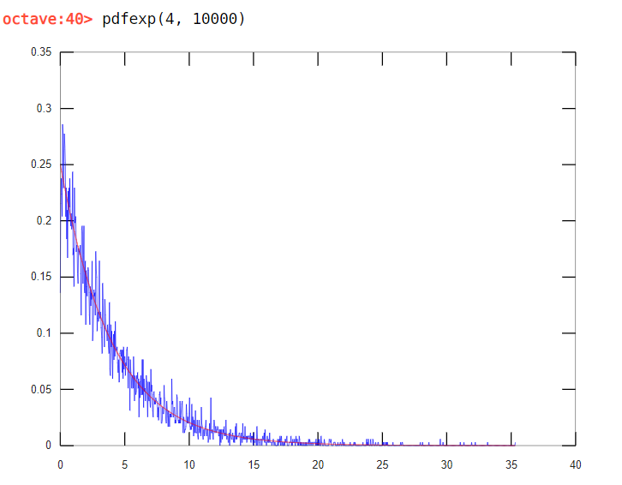
É possível, a partir do gráfico, saber se a função exprnd está gerando os valores de números aleatórios corretamente? Por quê?
Sim, pois a curva das amostras(azul) não consegue acompanhar a curva da função vermelha, o que comprova que, para essa amostra, a função é randômica.

  - Verificação rndexp
Para verificar se a função rndexp foi programada corretamente, podemos usar a mesma função pdfexp, alterando a função de geração de números aleatórios usada. No arquivo está sendo chamada a função exprnd. Basta substituir a chamada por rndexp, alterando para apenas 2 parâmetros como mostrado acima.
Cole o código da função alterada aqui.
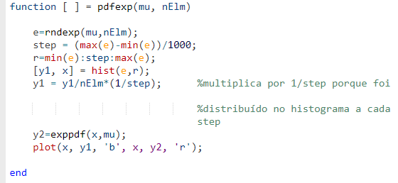
Execute a função pdfexp para L = 4 (parâmetro da distribuição) com 10000 valores (nElm). Copie o gráfico aqui.
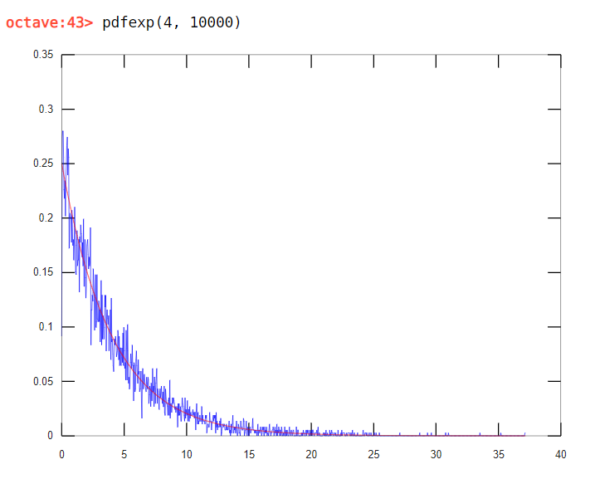
É possível, a partir do gráfico, saber se a função rndexp está gerando os valores de números aleatórios corretamente? Por quê?

Sim, pois a curva das amostras(azul) não consegue acompanhar a curva da função vermelha, o que comprova que, para essa amostra, a função é randômica.

